MASARYKŮV ÚSTAV VYŠŠÍCH STUDIÍ ČVUT v praze | SEKRETARIÁT ŘEDITELE
KOLEJNÍ 2637/2A, 160 00 Praha 6
V Praze 28. 12. 2023

Kontakt pro média | Mgr. Michael Pondělíček, Ph.D.
michael.pondelicek@cvut.cz, +420 602 268 908

PROJEKT "TRANSFER ZKUŠENOSTÍ Z PLÁNOVÁNÍ ROZVOJE A OBNOVY MĚST DO MOLDAVSKA" JE U KONCE

Od dubna do prosince roku 2023 realizovali pracovníci Masarykova institutu vyšších studií ČVUT v Praze v rámci České zahraniční pomoci financované Ministerstvem zahraničí ČR a Českou rozvojovou agenturou projekt mezinárodní univerzitní spolupráce "Transfer zkušeností z plánování rozvoje a obnovy měst do Moldavska".

Cílem projektu bylo realizovat efektivní kurz plánování obnovy měst na Státní univerzitě Alecu Russo v moldavském městě Bălți. Smyslem kurzu bylo naučit účastníky (pedagogy, studenty, doktorandy, členy NNO, místní správu a zastupitele, případně další místní činitele) pracovat se základními zásadami plánování obnovy a rozvoje sídel (zejména v postsocialistické realitě), s ohledem na jejich značné fyzické poškození a morální zastarání v důsledku vnitřních problémů, se kterými se Moldavsko dlouhodobě potýká jako je narušení územní celistvosti země či přítomnost velké a ne příliš přizpůsobivé proruské menšiny. V zemi tak postupně dochází k narušení nejen stavebního fondu, ale i základní dopravní a technické infrastruktury, kvůli jejímu zanedbání a morálnímu zastarání. Kurz se proto zaměřil na propojení poznatků a procesů z oblasti strategického plánování a řízení ve veřejném sektoru s procesy územního a prostorového plánování a dostupnými ekonomickými nástroji. Smyslem projektu, bylo, aby jeho účastníci získali poznatky o soudobých trendech v plánování měst a regionů, aby se při plánování obnovy měst mohli vyhnout zastaralým řešením a pro rozvoj měst využívali nástroje optimalizované na současné možnosti a požadavky mj. z hlediska ochrany kritické infrastruktury, udržitelného rozvoje, využití moderních technologií (např. konceptu SMART City) a omezení dopadů změny klimatu. V rámci navrhování cest k obnově devastovaných ploch (brownfields) bylo využito poznatků z demokratizace a participace ve veřejného prostoru prostřednictvím participace veřejnosti na plánování a obnově měst a regionů.

Projekt byl rozdělen do několika etap, z nichž stěžejní byla realizace pětidenního výukového kurzu realizovaného přímo na Státní univerzitě Alecu Russo v Bălți v termínu 24.-29. září. V rámci kurzu proběhly jak přímé přednášky na místě tlumočené do rumunštiny, tak i interaktivní aktivity formou nácvikových her a simulací (např. v oblasti participace či formulování strategických vizí a cílů), či skupinová příprava lokálních projektů řešících místní problémy. V této části kurzu byly pod dohledem českých expertů vytvořeny čtyři různé projekty zaměřené na aspekty rozvoje města Bălți (revitalizace průmyslového areálu, vytvoření rekreačního přírodě blízkého parku kolem městského jezera, rekonstrukce sportovního klubu a v neposlední řadě první návrh separace a recyklace komunálního odpadu ve městě).

Druhou významnou etapou realizace projektu byla cesta skupiny nejlepších absolventů kurzu do Prahy. Čtyři studenti a dvě akademické pracovnice ze Státní Univerzity Alecu Russo Balti se zúčastnili týdenní terénní exkurze za příklady dobré praxe v Praze. V rámci exkurze byl pro skupinu připraven bohatý program, v jeho rámci navštívili řadu lokalit postavených při revitalizací brownfields v Praze, jako je např. Rohanský ostrov (Rohan City), Smíchovské nádraží (Terminál Smíchov), ale i lokality v okolí Holešovické Palmovky (Doky), Areny Praha (Harfa) a další. Skupina také navštívila Institut plánování a rozvoje hl. města Prahy (Sekci plánování města a CAMP), či nevládní neziskovou organizaci Ekocentrum Koniklec (projekt Počítáme s vodou). Samozřejmě se pozornost zaměřila i na prohlídku zařízení nezbytných pro udržitelné fungování města jako je např. Ústřední čistírna odpadní vod a její Nová vodní linka v Praze – Troji. Dalším bodem návštěvy bylo ústředí recyklační firmy EKOKOM, která se věnuje organizaci sběru recyklovatelného odpadu v ČR. Ze zpětnovazebních dotazníků účastníků vyplynulo, že všichni účastníci exkurze byli s jejím obsahem i průběhem velice spokojeni, litovali jen špatného počasí, které po dobu jejich pobytu v Praze panovalo (sníh, mráz a déšť) a znemožnilo tak navštívit vybrané lokality revitalizace přírodě blízkým způsobem.

Projekt byl zakončen vydáním výukového materiálu v rumunštině s názvem „Plánování rozvoje a obnova měst v podmínkách transformující se ekonomiky“, který byl v tištěné podobě v počtu 260 ks distribuován zejména pedagogům a studentům na Státní univerzitě Alecu Russo v Balti a dalším účastníkům kurzu z řad místních stakeholderů v Balti, ale i dalším zájemcům v regionech okolo. Elektronická verze je dostupná pro další zájemce na webové stránce rozvojového projektu https://www.muvs.cvut.cz/moldavsko/

Za MÚVS projekt realizovali dr. Michael Pondělíček, doc. Vladimíra Šilhánková a dr. Lucia Dobrucká.

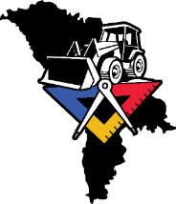
Logo projektu (Autor: Radko Palic)

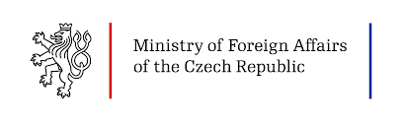
Loga donorů projektu

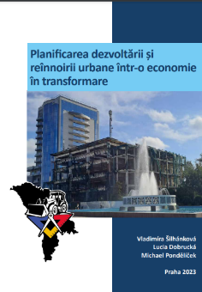
Titulka učebního textu kurzu

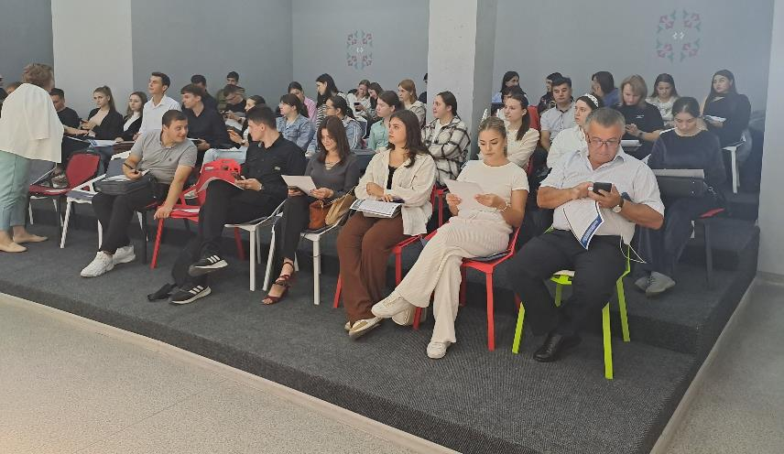
Auditorium v průběhu realizace kurzu v Balti

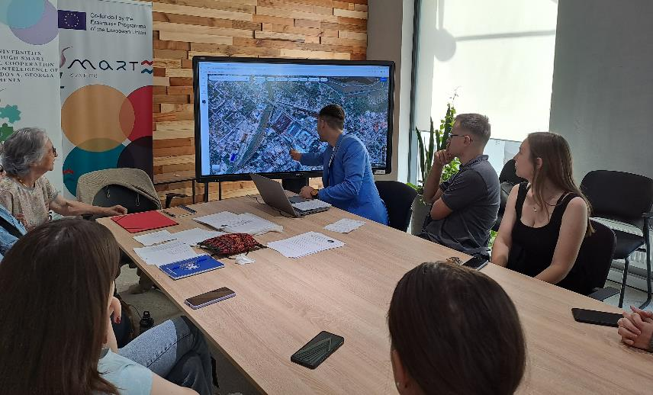
Diskuse nad rozpracovanými projekty v rámci kurzu v Balti

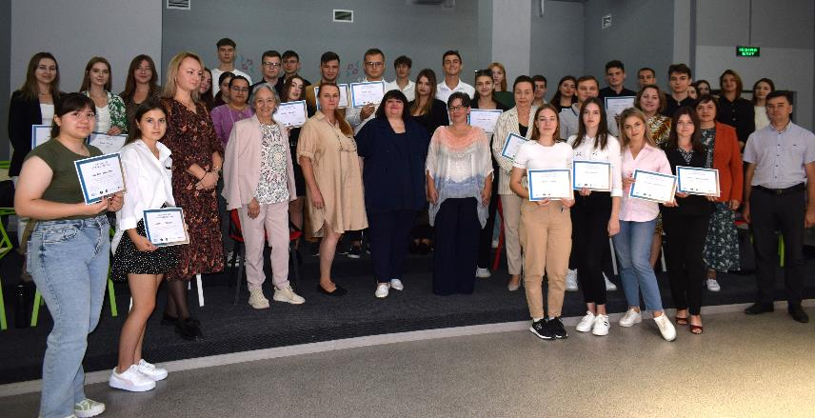
Absolventi kurzu v Balti

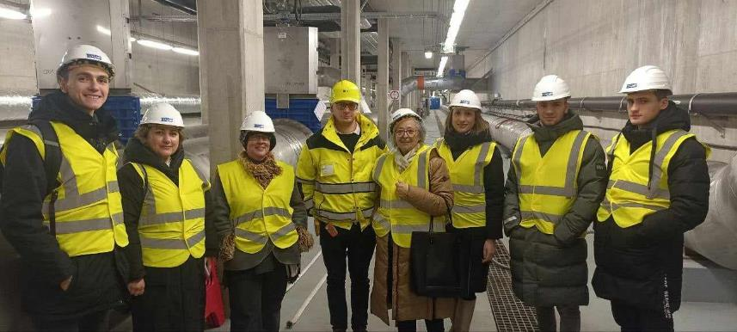
Účastníci terénní exkurze na Čistírně odpadních vod v Praze

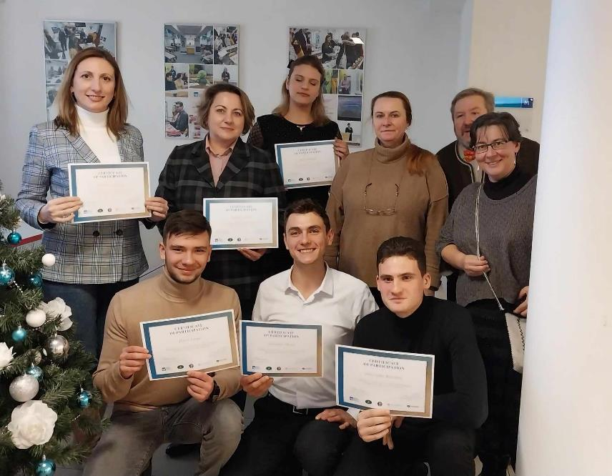
Absolventi terénní exkurze spolu s akademickými pracovníky MÚVS

České vysoké učení technické v Praze patří k největším a nejstarším technickým vysokým školám v Evropě. Podle Metodiky 2017+ je nejlepší českou technikou ve skupině hodnocených technických vysokých škol. V současné době má ČVUT osm fakult (stavební, strojní, elektrotechnická, jaderná a fyzikálně inženýrská, architektury, dopravní, biomedicínského inženýrství, informačních technologií). Studuje na něm 19 000 studentů. Pro akademický rok 2022/23 nabízí ČVUT svým studentům na 250 akreditovaných studijních programů a z toho přes 100 v cizím jazyce. ČVUT vychovává odborníky v oblasti techniky, vědce a manažery se znalostí cizích jazyků, kteří jsou dynamičtí, flexibilní a dokáží se rychle přizpůsobovat požadavkům trhu. Podle výsledků Metodiky 2017+ bylo ČVUT hodnoceno ve skupině pěti technických vysokých škol a obdrželo nejvyšší hodnocení stupněm A. ČVUT v Praze je v současné době na následujících pozicích podle žebříčku QS World University Rankings, který hodnotil 2642 univerzit po celém světě. V celosvětovém žebříčku QS World University Rankings je ČVUT na 378. místě a na 12. pozici v regionálním hodnocení „Emerging Europe and Central Asia“. V rámci hodnocení pro oblast „Engineering and Technology“ je ČVUT na 175. místě, v oblasti „Engineering – Civil and Structural" je ČVUT mezi 201.–220. místem, v oblasti „Engineering – Mechanical“ na 201.–250. místě, u „Engineering – Electrical“ na 201.–250. pozici. V oblasti „Physics and Astronomy“ na 201.–250. místě, „Natural Sciences“ jsou na 238. příčce. V oblasti „Computer Science and Information Systems" je na 151.–200. místě, v oblasti „Material Sciences“ na 251.–300. místě, v oblasti „Mathematics“ na 251.–300. místě. Více na https://www.cvut.cz/

Masarykův ústav vyšších studií ČVUT v Praze je vysokoškolský ústav Českého vysokého učení technického v Praze, který poskytuje vysokoškolské vzdělání v akreditovaných prezenčních a kombinovaných bakalářských a magisterských studijních programech ekonomického a pedagogického zaměření. Masarykův ústav vyšších studií má špičkový akademický tým, jehož členy jsou osobnosti známé z akademického prostředí, kteří mají také bohaté životní zkušenosti s řízením významných firem, inovačních projektů i s působením v mediální sféře.
Více informací najdete na www.muvs.cvut.cz/.

